Name : Mostafa Abdallah Mohamed

B.N : 5

Sec : 42

Date : 6/5/2021

Topic : Covid 19

Application Brief :

ScreenShots : 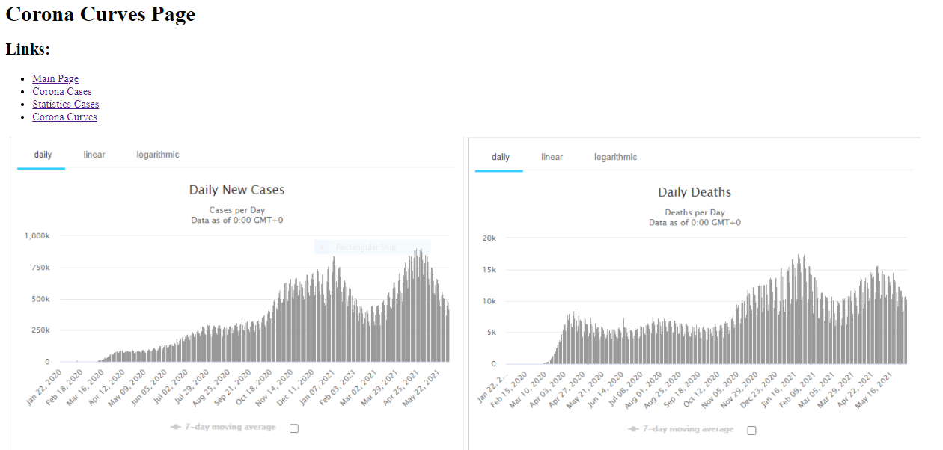

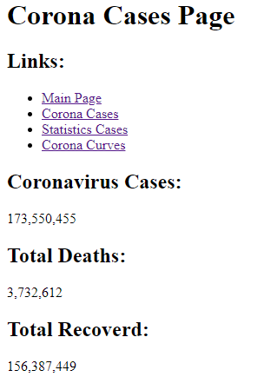

Source Code :

